二元关系和函数 习题
1．设集合 ，A上的二元关系
,
则关系（）
(A) (B) (C) (D)
2．设集合 ，A上的二元关系 ，则关系（）
(A) (B) (C) (D)
3．设 ， ，从R到S不同的二元关系共有（）个。
A) 6 (B) 7 (C) 32 (D) 64
4．设集合 上的二元关系，则R具有（）
(A) 自反性 (B) 传递性 (C) 对称性 (D) 非自反性
5．设集合 上的二元关系，则关系R不具有（）
(A) 自反性 (B) 传递性 (C) 对称性 (D) 反对称性
6．设集合 上的二元关系R的关系矩阵如下，则R具有的性质是（）。
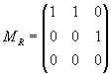
(A)非自反性 (B)反对称性 (C)传递性 (D)以上都不对
7．设集合上的二元关系
，则S是R的（）
(A) 自反 (B) 传递 (C) 对称 (D) 以上都不对
8．设集合上的二元关系 则R（）。
(A) 是等价关系但不是偏序关系 (B) 是偏序关系但不是等价关系
(C) 既是等价关系又是偏序关系 (D) 既不是等价关系也不是偏序关系
9．设集合 ，偏序关系 是A上的整除关系，则偏序集 上元素10是集合A的（）。
(A)最大元 (B) 最小元 (C)极大元 (D)极小元
10．判断下述结论的正确性
(1) 存在这样的关系，它可以既满足自反性，又满足非自反性。（）
(2)存在这样的关系，它可以既不满足自反性，又不满足非自反性。（）
(3)存在这样的关系，它可以既满足对称性，又满足反对称性。（）
(4)存在这样的关系，它可以既不满足对称性，又不满足反对称性。（）
11．写出三个特殊的关系不具备五个重要性质（自反、非自反、对称、反对称、传递）中的哪几个。
（1）恒等关系不具备（）
（2）全域关系不具备（）
（3）空关系不具备（）
12．设，则S上可以定义（）个不同的二元关系，其中有（）个等价关系，（）个偏序关系，
(A)1 (B)2 (C)3 (D)4 (E)5 (F)16
是（）； 是（）。
(A) 等价关系但不是偏序关系
(B) 偏序关系但不是等价关系
(C) 等价关系和偏序关系
(D) 既不是等价关系也不是偏序关系
- 如果 A={0,1} B={1,2} 则 A²×B= 。
14. X是集合，且|X|=4，X有 个不同的划分？X上有 个不同的等价关系？
15.下列关系中哪个是函数？是函数的在后面括号种填入T，不是的填入F。
（1） （ ）
（2） （ ）
（3） （ ）
16.下列集合是函数吗？如果是，写其定义域和值域。
（1）{<1,<2,3>>,<2,<3,2>>,<3,<4,1>>},
（2）{<1,<2,3>>,<2,<3,4>>,<1,<3,4>>},
（3）{<1,<2,3>>,<2,<2,3>>,<3,<2,3>>},
17．设集合,，则从A到B的所有函数是( )，其中双射的是( )。
18．设集合上的函数分别为：
，，
则 ， 。
19．设集合上的函数分别为：
，，
，则 。
(A) (B) (C) (D)
20．设R为实数集，函数，，则是（ ）。
(A)单射而非满射 (B)满射而非单射
(C)双射 (D)既不是单射也不是满射
21．设函数，；，，则（ ）有反函数。
(A) (B) (C) (D)
22．设R，Z，N分别表示实数、整数和自然数集，下面定义函数，，，。试确定它们的性质。
，
。
则是（），是（），是（），是（）。
(A) 满射不单射 (B) 单射不满射
(C) 双射 (D) 不单射也不满射
(E) 以上性质都不对
23．设S = {a, b, c}，在S上定义等价关系R = I_{S}∪{<a, b>,<b, a>}，那么该等价关系对应的划分中有___①__个划分块。作自然映射g: S→S/R，那么g的表达式是___②___，g(b) = ___③___。
供选择的答案:
①：（A）1； （B）2； （C）3。
②：（D）{<a, a>, <b, b>, <c, c>}； （E）{<a, b>}；
（F）{<a, 1>, <b, 1>, <c, 0>}； （G）{<a, {a}>, <b, {b}>, <c, {c}>}；
（H）{<a, {a, b}>, <b, {a, b}>, <c, {c}>}。
③：（I）{a, b}；（J）{b}。
24. A={1,2,3}，A上五个关系如下：
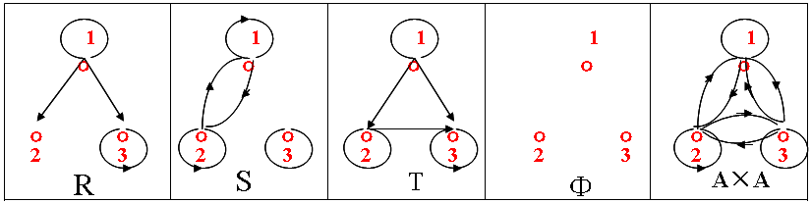
上述五个关系中，
(1) 哪些是等价关系？如果是等价关系，求其商集。
(2) 哪些是偏序关系？如是偏序关系,画Hasse图,并求Ａ的极小(大)元、最小(大)元、上界与下界、上确界和下确界。
25. S是Ｘ上关系，证明Ｓ是自反和传递，则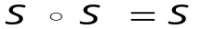
26. 设正整数的序偶集合A, 在A上定义的二元关系R如下：<<x,y>,<u,v>> ∈R，当且仅当xv=yu，证明R是一个等价关系。
27. 设f和g是函数，f⊆g,且dom g⊆dom f, 证明 f=g .

